Федеральное государственное унитарное предприятие
«Российский Федеральный Ядерный Центр – Всероссийский научно-исследовательский институт технической физики имени академика Е.И. Забабахина»
(ФГУП «РФЯЦ-ВНИИТФ им. академ. Е.И. Забабахина»)

Информационная система
«Электронный документооборот РФЯЦ-ВНИИТФ»
Объект автоматизации

ИС «ЭДО РФЯЦ-ВНИИТФ»
Сокращённое наименование автоматизированной системы

Руководство пользователя

Снежинск 2019

Аннотация
Данный документ представляет собой руководство пользователя и описывает функциональные возможности системы электронного документооборота на платформе Alfresco, разработанной с целью сокращения сроков согласования документов и обеспечения прозрачности работы с документами.
Данный документ предназначен для всех категорий персонала, допущенных к работе в ИС «ЭДО РФЯЦ-ВНИИТФ», для использования в качестве справочного материала по Системе.

Содержание
1 НАЗНАЧЕНИЕ Программы 5
2 ВЫполнение программы 6
2.1 Вход в Систему 6
2.2 Выход из Системы 6
2.3 Домашняя страница 7
2.4 Сайт «СЭД» 8
2.4.1 Переход на сайт «СЭД» 8
2.4.2 Добавление сайта «СЭД» в избранное 10
2.5 Загрузка документов 11
2.5.1 Первоначальная загрузка 11
2.5.2 Редактирование проекта документа 13
2.6 Отправка документа по маршруту 15
2.6.1 Отправка по маршруту входящего документа 15
2.6.2 Отправка по маршруту остальных документов 16
2.7 Создание поручений 19
2.7.1 Самостоятельное поручение 19
2.7.2 Поручение по документу 19
2.7.3 Дочернее поручение 19
2.8 Обработка задач 20
2.8.1 Просмотр списка задач 20
2.8.2 Задача «Нормоконтроль» 21
2.8.3 Задача «Согласование» 22
2.8.4 Задача «Подписание» 23
2.8.5 Задача «Доработка» 24
2.8.6 Задача «Регистрация» 25
2.8.7 Задача «Прикрепление скана» 26
2.8.8 Задача «Отправка» 27
2.8.9 Задача «Рассмотрение» 27
2.8.10 Задача «Заполнение номера дела» 28
2.8.11 Задача «Исполнение поручения» 29
2.8.12 Задача «Контроль исполнения» 30
Перечень ТЕРМИНов 32

НАЗНАЧЕНИЕ системы
Информационная система электронного документооборота РФЯЦ-ВНИИТФ (ЭДО «РФЯЦ-ВНИИТФ», Система) предназначена для обеспечения поддержки распределенного документооборота в ФГУП «РФЯЦ-ВНИИТФ им.академ. Е.И. Забабахина», автоматизации основных административно-управленческих процессов и процедур административного управления, постановки документированной информации и документов на учет и обеспечение их защиты и сохранности, реализации единых правил информационно-документационного обеспечения и обеспечения эффективной информационной поддержки деятельности предприятия.

ВЫполнение системы

Вход в Систему
Работа с Системой начинается с ее запуска. Запуск СЭД осуществляется следующим образом:

Запустите браузер (Mozilla Firefox / Google Chrome).

В адресной строке браузера введите адрес http://sed.local/share/.

Нажмите клавишу «Enter».

В появившемся окне введите имя учетной записи, назначенной ему для работы, и пароль данной учетной записи

Нажмите кнопку «Войти».
Имя пользователя не чувствительно к регистру, т.е. значения Ivanov, Ivanov и IVANOV будут равнозначны. Пароль чувствителен к регистру, т.е. значения password, Password и PASSWORD не равнозначны (рис. 1).
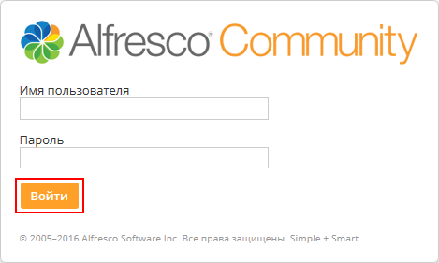
Рис. 1 Окно входа в Систему

Выход из Системы
Для завершения работы с Системой необходимо выполнить шаги:

В панели меню, расположенной в верхней части Системы, в правом углу раскройте выпадающий список операций, скрывающийся за пунктом с именем пользователя.

В появившемся списке операций выберите пункт «Выход» (рис. 2).

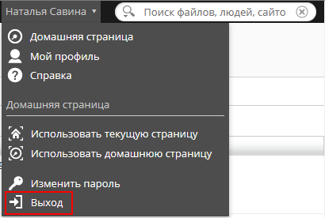
Рис. 2 Пункт меню выхода из Системы

При продолжительном простое Системы (1 час), т.е. времени, когда пользователь не выполняет никаких действий, происходит автоматический выход из Системы. При очередной попытке выполнить какое-либо действие пользователь должен будет заново осуществить вход в Систему.

Домашняя страница
При входе в Систему пользователь попадает на свою домашнюю страницу.
По умолчанию для всех пользователей отображается стандартная домашняя страница платформы Alfresco, на которой доступны виджеты:
- Мои сайты – список сайтов, доступных пользователю, в частности сайт «СЭД».
- Мои действия – всевозможные события, касающиеся пользователя.
- Мои задачи – информация о задачах пользователя.
- Мои документы – список документов, с которыми работает пользователь.
Каждый пользователь может изменить свою домашнюю страницу, чтобы при входе в Систему попадать на нужную ему страницу. Для этого необходимо выполнить следующие шаги:

Перейдите на страницу, которую хотите сделать домашней.

В панели меню, расположенной в верхней части Системы, в правом углу раскройте выпадающий список операций, скрывающийся за пунктом с именем пользователя.

В появившемся списке операций выберите пункт «Использовать текущую страницу» (рис. 3).
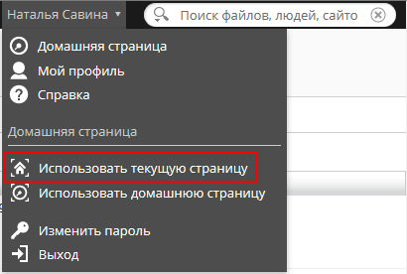
Рис. 3 Пункт меню настройки домашней страницы

Рекомендуется изменить домашнюю страницу на один из двух вариантов:
- Библиотека документов сайта «СЭД», если часто приходится загружать в СЭД новые документы и запускать их по маршрутам (в частности маршрут регистрации входящих документов).
- Страница «Мои задачи», если основная работа заключается в обработке документов и поручений (например, согласование и подписание документов или исполнение поручений).

Сайт «СЭД»
Сайт «СЭД» – это обособленный раздел Системы, в рамках которого реализованы функциональные возможности:
- Загрузка новых документов в структуру хранения.
- Запуск загружаемых документов по маршрутам.
- Просмотр существующих документов в структуре хранения согласно имеющимся правам доступа.

2.4.1 Переход на сайт «СЭД»
Переход на сайт «СЭД» возможен несколькими способами:
Способ №1:

Перейдите на свою домашнюю страницу.

В виджете «Мои сайты» кликните по ссылке сайта «СЭД» (рис. 4).
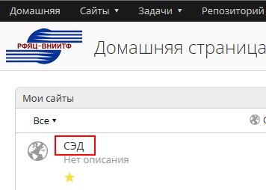
Рис. 4 Переход на сайт «СЭД» из виджета «Мои сайты»

Способ №1 не будет работать, если пользователь изменил свою домашнюю страницу на отличную от домашней страницы по умолчанию. В этом случае остается воспользоваться одним из других способов.
Способ №2:

В панели меню, расположенной в верхней части Системы, раскройте выпадающий список операций, скрывающийся за пунктом «Сайты».

В раскрывшемся списке в разделе «Недавние сайты» выберите пункт «СЭД» (рис. 5).
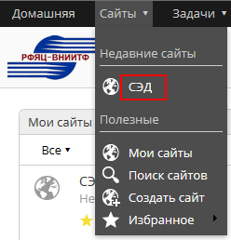
Рис. 5 Переход на сайт «СЭД» из раздела «Недавние сайты»

Способ №2 не будет работать, если сайт «СЭД» еще ни разу не посещался. В этом случае остается воспользоваться одним из других способов.
Способ №3:

В панели меню, расположенной в верхней части Системы, раскройте выпадающий список операций, скрывающийся за пунктом «Сайты».

В раскрывшемся списке в разделе «Полезные» выберите пункт «Избранное».

Среди списка избранных сайтов кликните по сайту «СЭД» (рис. 6).
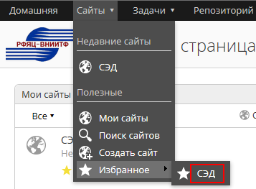
Рис. 6 Переход на сайт «СЭД» через избранное

Способ №3 не будет работать, если сайт «СЭД» не добавлен в избранное. В этом случае остается воспользоваться одним из других способов.
Способ №4:

В панели меню, расположенной в верхней части Системы, раскройте выпадающий список операций, скрывающийся за пунктом «Сайты».

В раскрывшемся списке в разделе «Полезные» выберите пункт «Мои сайты».

На странице, содержащей список доступных сайтов, кликните по ссылке сайта «СЭД» (рис. 7).
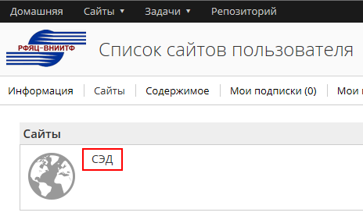
Рис. 7 Универсальный переход на сайт «СЭД»

2.4.2 Добавление сайта «СЭД» в избранное
Чтобы добавить сайт «СЭД» в избранное достаточно выполнить шаги:

Перейдите на сайт «СЭД» (см. раздел ).

В панели меню, расположенной в верхней части Системы, раскройте выпадающий список операций, скрывающийся за пунктом «Сайты».

В раскрывшемся списке в разделе «Полезные» выберите пункт «Добавить текущий сайт в избранное» (рис. 8).
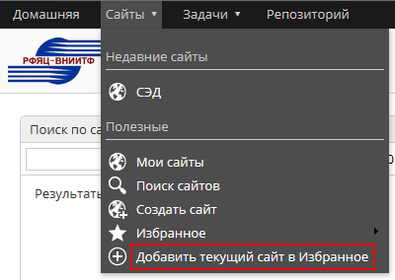
Рис. 8 Пункт меню добавления сайта в избранное

Загрузка документов

2.5.1 Первоначальная загрузка
Для размещения документов в Системе необходимо выполнить шаги:

Перейдите на сайт «СЭД» (см. раздел ).

В верхней правой части страницы нажмите на ссылке «Библиотека документов».

Нажмите кнопку «Загрузить» (рис. 9).
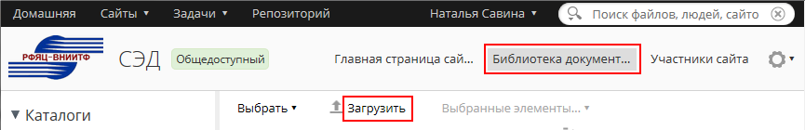
Рис. 9 Кнопка для загрузки документов

В появившемся диалоговом окне нажмите кнопку «Обзор».

Используя навигацию по локальной файловой системе выберите один или несколько файлов для загрузки.

Нажмите кнопку «Открыть».

Дождитесь, когда обработаются все файлы и появится страница «Загрузка документов (1 из N)», где N –это количество документов, выбранных на шаге 5 (рис. 10).
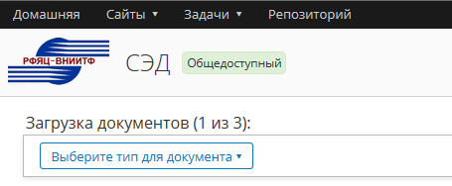
Рис. 10 Страницы загрузки документов

Для каждого из загружаемых документов проделайте следующие действия:

В выпадающем списке выберите тип загружаемого документа.
Загружаемый в СЭД документ может иметь один из четырех типов документа:
- Входящий документ (доступен для загрузки только пользователям с ролью «Регистратор входящих документов»).
- Исходящий документ.
- Распорядительный документ.
- Внутренний документ.

Заполните поля на РК документа (поля, обязательные для заполнения помечены звездочкой *).

Нажмите одну из функциональных кнопок:
- Сохранить – документ будет сохранен в папке «Проект документа» (при этом в полях будут сохранены введенные значения) и будет доступен для дальнейшего редактирования.
- Пропустить – отмена загрузки текущего документа (документ при этом будет удален) и переход к обработке следующего загружаемого документа.
- Отмена – отмена загрузки текущего и всех последующих загружаемых документов (документы при этом будут удалены).
- Отправка по маршруту – переход к функционалу отправки по маршруту (рис. 11).
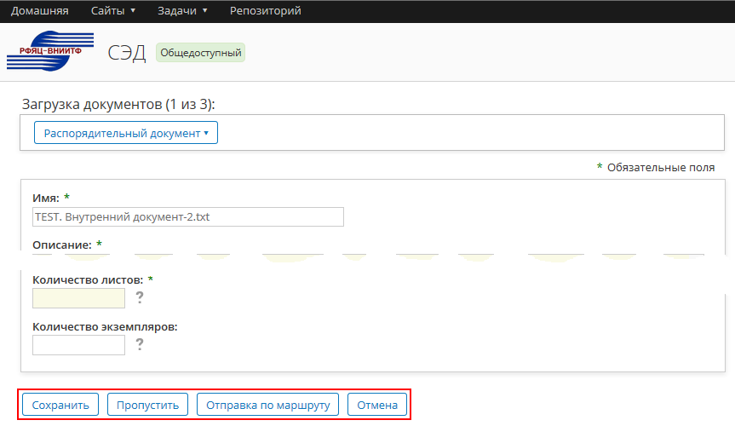
Рис. 11 Кнопки для завершения загрузки документов

Кнопки «Пропустить» и «Отмена» доступны всегда, т.е. не обязательно выбирать тип документа и заполнять какие-либо поля РК документа, чтобы пропустить загрузку одного документа или отменить загрузку всех необработанных документов.

2.5.2 Редактирование проекта документа
Если в процессе первоначальной загрузки документ был сохранен, то он автоматически размещается в папке «Проект документа» и доступен для дальнейшего редактирования.
Для корректного редактирования проекта документа необходимо выполнить следующие шаги:

Перейдите на сайт «СЭД» (см. раздел ).

В верхней правой части страницы нажмите на ссылке «Библиотека документов».

В левом дереве структуры хранилища перейдите в папку «Проект документа».

Среди списка всех документов папки найдите документ, который необходимо отредактировать.

В столбце «Имя» кликните по имени документа (рис. 12).
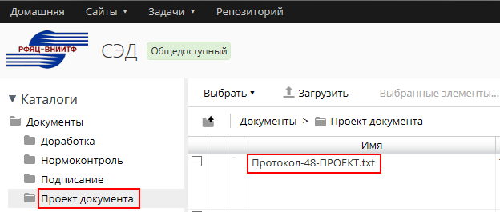
Рис. 12 Открытие проекта документа

В открывшейся РК документа в правой части в разделе «Действия с документом» выберите пункт «Завершить размещение» (см. рис. 13).
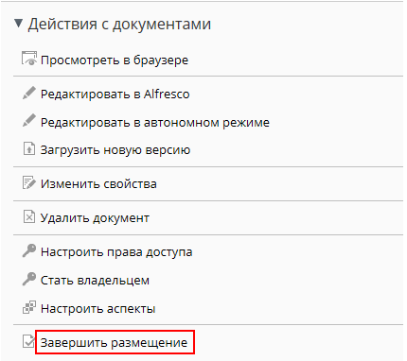
Рис. 13 Кнопка для завершения размещения документов

Доступ к пункту «Завершить размещение» можно получить через столбец «Actions» при просмотре списка документов в папке «Проект документа».

Заполните поля на РК документа (поля, обязательные для заполнения помечены звездочкой *).

Нажмите одну из функциональных кнопок:
- Сохранить – изменения, внесенные на РК документа, будут сохранены.
- Отмена – отмена редактирования (сделанные изменения не будут сохранены).
- Отправка по маршруту – переход к функционалу отправки по маршруту.

Отправка документа по маршруту
Для того, чтобы загружаемый в Систему документ попал на обработку другим пользователям, этот документ должен быть отправлен по маршруту.
Отправка по маршруту может быть инициирована одним из способов:
- Во время первоначальной загрузки документа.
- В процессе редактирования проекта документа.

2.6.1 Отправка по маршруту входящего документа
Отправка по маршруту входящего документа доступна после того, как на РК документа будут заполнены все обязательные поля.
Отправка по маршруту входящего документа заключается в шагах:

Нажмите кнопку «Отправка по маршруту» при заполнении РК входящего документа (см. пункт 8 в разделах - ).

Заполните обязательное поле «Контролер», в котором укажите сотрудника, ответственного за указание номера дела документа.

Нажмите кнопку «Старт маршрута» (рис. 14).
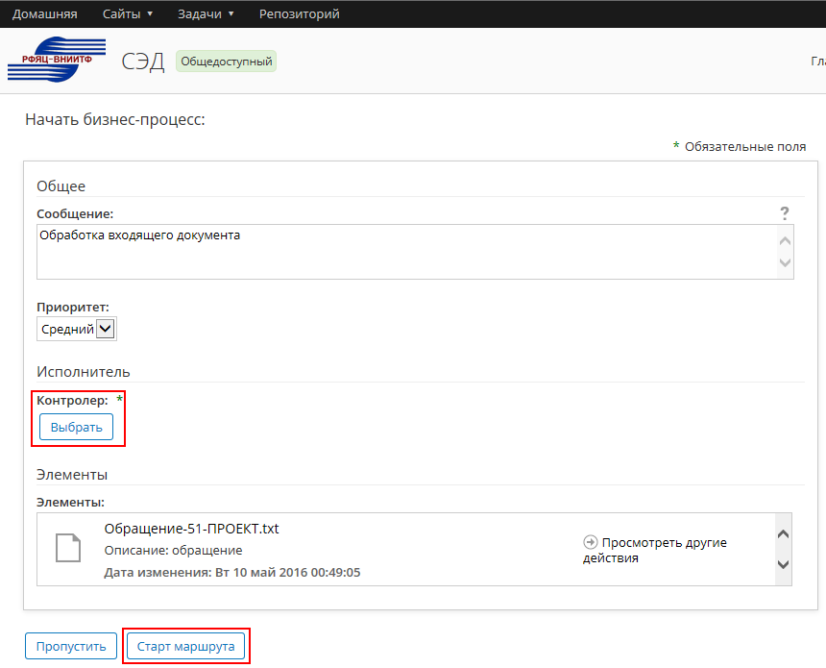
Рис. 14 Старт маршрута по входящему документу

Сам маршрут обработки входящего документа содержит следующие этапы:

Сотрудникам, указанным в полях «Адресат» и «Адресаты копия», поступает задача «Рассмотрение».

Адресат выполняет задачу «Рассмотрение».
Задачи «Рассмотрение», обрабатываемые адресатами-копия, никак не влияют на последующие этапы маршрута. Даже если ни один из адресатов-копия не завершит свою задачу, но адресат завершил свою задачу, то документ поступит контролеру.

Сотруднику, указанному в поле «Контролер», поступает задача «Заполнение номера дела».

Контролер открывает РК документа и заполняет поле «Номер дела», либо проверяет, что оно заполнено верно.

Контролер выполняет задачу «Заполнение номера дела».

2.6.2 Отправка по маршруту остальных документов
Отправка по маршруту исходящего, распорядительного или внутреннего документа доступна после того, как на РК документа будут заполнены все обязательные поля, в частности поле «Маршрут».
Отправка по маршруту исходящего, распорядительного или внутреннего документа заключается в шагах:

Нажмите кнопку «Отправка по маршруту» при заполнении РК входящего документа (см. пункт 8 в разделах - ).

Ознакомьтесь с этапами маршрута, которые были настроены прикладным администратором для маршрута, выбранного в поле «Маршрут» на РК документа.

При необходимости внесите изменения в поля «Согласующие», «Подписант» и «Получатели уведомлений».
Настройки маршрута, выполненные в качестве признаков (т.е. логические поля в виде чекбокса с проставленной или отсутствующей галочкой), не могут быть изменены.
Если необходимо изменить один из признаков, то необходимо выбрать другой маршрут, который будет больше соответствовать текущему документу.

Нажмите кнопку «Старт маршрута» (рис. 15).
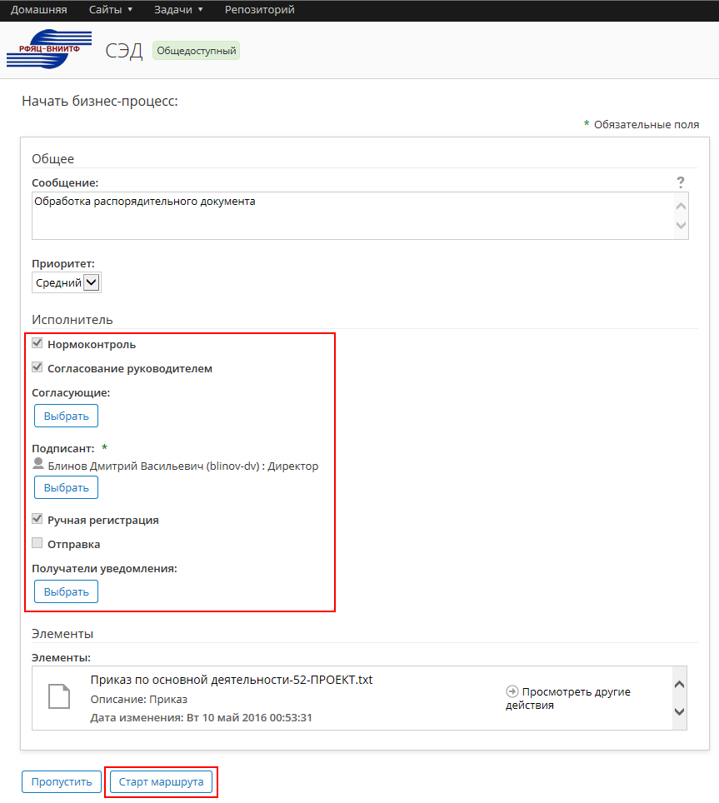
Рис. 15 Старт маршрута по исходящему, распорядительному, внутреннему документу

Сам маршрут обработки исходящего, распорядительного или внутреннего документа содержит следующие этапы:

Если установлен признак «Нормоконтроль», то группе нормоконтролеров, относящихся к подразделению инициатора документа, поступает задача «Нормоконтроль».

Любой из нормоконтролеров выполняет задачу «Нормоконтроль» – пропускает документ или возвращает его на доработку.

Если установлен признак «Согласование руководителем», то сотруднику, являющемуся руководителем подразделения инициатора документа, поступает задача «Согласование».

Руководитель выполняет задачу «Согласование» – согласовывает документ или возвращает его на доработку.

Если указаны согласующие, то всем сотрудникам, указанным в качестве согласующих, поступает задача «Согласование» – каждому согласующему поступает индивидуальная задача.

Каждый из согласующих выполняет свою задачу «Согласование» – согласовывает документ или возвращает его на доработку.

Сотруднику, указанному в качестве подписанта, поступает задача «Подписание».

Подписант выполняет задачу «Подписание» – подписывает документ или возвращает его на доработку.

Если при обработке задачи «Нормоконтроль», «Согласование» или «Подписание» было произведено отклонение, то сотруднику, запустившему документ по маршруту, поступает задача «Доработка».

Инициатор выполняет задачу «Доработка» – отправляет документ повторно по маршруту или удаляет документ из Системы.
Если документ был пропущен/одобрен на этапе «Нормоконтроль», но отклонен на каком-то другом этапе, то повторно маршрут начнется с этапа, следующего за этапом «Нормоконтроль» (т.е. этап «Нормоконтроль» фигурирует в маршруте до первого положительного решения на данном этапе).

Если установлен признак «Ручная регистрация», то группе регистраторов, относящихся к подразделению инициатора документа, поступает задача «Регистрация».

Любой из регистраторов выполняет задачу «Регистрация».

Если установлен признак «Ручная регистрация», то группе регистраторов, относящихся к подразделению инициатора документа, поступает задача «Прикрепление скана».

Любой из регистраторов выполняет задачу «Прикрепление скана» – прикладывает скан документа в качестве новой версии документа.

Если установлен признак «Отправка», то группе ответственных за отправку документа, поступает задача «Отправка».

Любой из ответственных за отправку выполняет задачу «Отправка».

Сотрудникам, указанным в качестве получателей уведомлений, на электронную почту поступает уведомление «Ознакомление с документом».

Сотрудникам, указанным в поле «Адресат», поступает задача «Рассмотрение».

Каждый из адресатов выполняет свою задачу «Рассмотрение».

Создание поручений

2.7.1 Самостоятельное поручение
У каждого пользователя Системы есть возможность создать простое поручение, которое не привязано ни к одному документу. Для этого необходимо выполнить шаги:

В панели меню, расположенной в верхней части Системы, раскройте выпадающий список операций, скрывающийся за пунктом «Задачи».

В раскрывшемся списке выберите пункт «Создать поручение» (рис. 16).
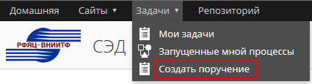
Рис. 16 Кнопка для создания самостоятельного поручения

Заполните все необходимые поля на РК поручения.

Нажмите кнопку «Создать поручение».

2.7.2 Поручение по документу
Если у пользователя есть доступ к какому-либо зарегистрированному документу, то он сможет создавать поручения, привязанные к этому документу. Для этого необходимо выполнить шаги:

Откройте РК зарегистрированного документа.

В правой панели доступных действий выберите пункт «Создать поручение».

Заполните все необходимые поля на РК поручения.

Нажмите кнопку «Создать поручение» (рис. 17).
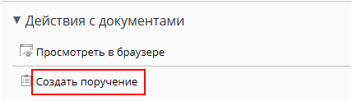
Рис. 17 Кнопка для создания поручения по документу

2.7.3 Дочернее поручение
При получении поручения на исполнение пользователь имеет возможность создать дочернее поручение, которое будет связано с текущим поручением. Для этого необходимо выполнить шаги:

Откройте РК поручения, поступившего на исполнение.

Перейдите на закладку «Дочерние поручения».

Нажмите кнопку «Создать поручение».

Заполните все необходимые поля на РК поручения.

Нажмите кнопку «Создать поручение» (рис. 18).
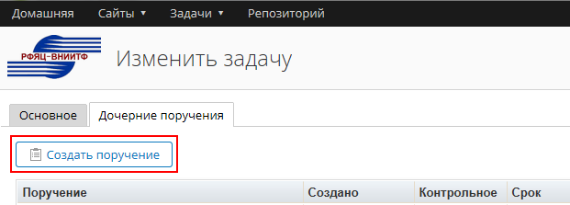
Рис. 18 Кнопка для создания дочернего поручения

При создании дочерних поручений образуется иерархия поручений, которая доступна для просмотра на РК документа на вкладке «Поручения».
Если поручения не по документу, то посмотреть всю иерархию можно только на РК «головного» поручения на вкладке «Дочерние поручения».

Обработка задач

2.8.1 Просмотр списка задач
Обработка документов и поручений основано на работе с задачами по документам/поручениям.
Чтобы посмотреть список задач, находящихся в работе, необходимо выполнить шаги:

В панели меню, расположенной в верхней части Системы, раскройте выпадающий список операций, скрывающийся за пунктом «Задачи».

В раскрывшемся списке выберите пункт «Мои задачи» (рис. 19).
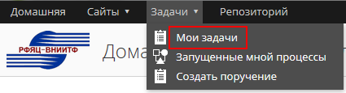
Рис. 19 Пункт меню для открытия списка задач

Ознакомьтесь со списком текущих задач.
Обработка всех документов и поручений в Системе происходит через выполнение задач, каждая из которых имеет свои кнопки завершения.

2.8.2 Задача «Нормоконтроль»

Откройте список текущих задач (см. раздел ).

Найдите задачу с типом «Нормоконтроль».

В столбце «Описание» кликните по названию задачи (рис. 20).
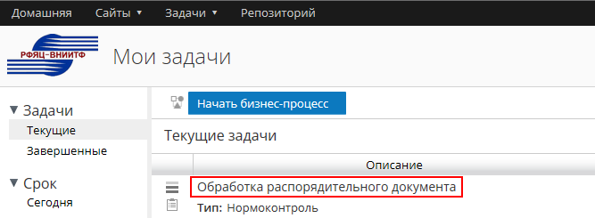
Рис. 20 Открытие карточки задачи

Ознакомьтесь с документом, по которому поступила задача, осуществив переход в РК документа, кликнув на имя документа в разделе «Элементы» (рис. 21).
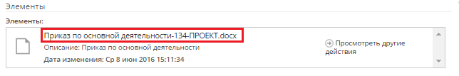
Рис. 21 Открытие РК документа

Вернитесь в карточку задачи (рис. 22).
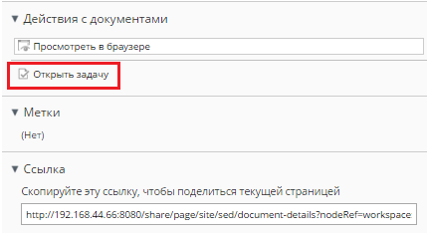
Рис. 22 Переход в карточку задачи из РК документа

Примите решение по обработке задачи – пропустить или отклонить:
- Нажмите кнопку «Принять», чтобы пропустить документ далее.
- Нажмите кнопку «Отклонить», чтобы вернуть документ на доработку (рис. 23).
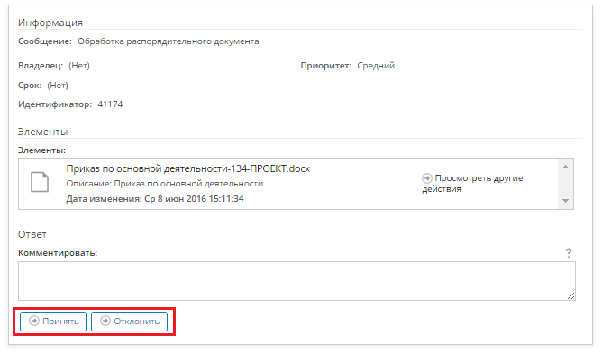
Рис. 23 Кнопки завершения задачи «Нормоконтроль»

При отклонении документа необходимо обязательно заполнить поле «Комментировать», чтобы инициатор мог понять причину отклонения.

2.8.3 Задача «Согласование»

Откройте список текущих задач (см. раздел ).

Найдите задачу с типом «Согласование руководителем» или «Согласование».

В столбце «Описание» кликните по названию задачи (см. Рис. 20).

Ознакомьтесь с документом, открыв РК документа (см. Рис. 21).

Вернитесь в карточку задачи (см. Рис. 21).

Примите решение по обработке задачи – согласовать или отклонить:
- Нажмите кнопку «Согласовать», чтобы пропустить документ далее.
- Нажмите кнопку «Отклонить», чтобы вернуть документ на доработку (рис. 24).

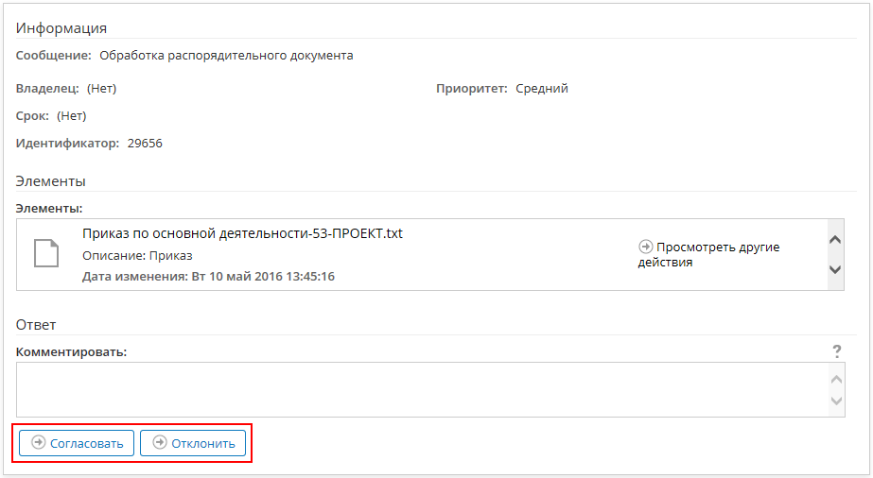
Рис. 24 Кнопки завершения задачи «Согласование»

При отклонении документа необходимо обязательно заполнить поле «Комментировать», чтобы инициатор мог понять причину отклонения.

2.8.4 Задача «Подписание»

Откройте список текущих задач (см. раздел ).

Найдите задачу с типом «Подписание».

В столбце «Описание» кликните по названию задачи (см. Рис. 20).

Ознакомьтесь с документом, открыв РК документа (см. Рис. 21).

Вернитесь в карточку задачи (см. Рис. 21).

Примите решение по обработке задачи – подписать или отклонить:
- Нажмите кнопку «Подписать», чтобы пропустить документ далее.
- Нажмите кнопку «Отклонить», чтобы вернуть документ на доработку (рис. 25).

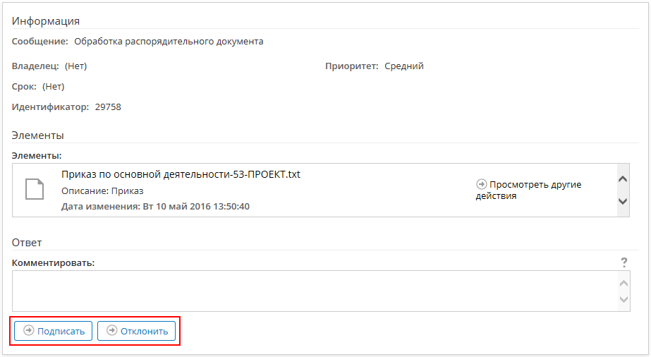
Рис. 25 Кнопки завершения задачи «Подписание»

При отклонении документа необходимо обязательно заполнить поле «Комментировать», чтобы инициатор мог понять причину отклонения.

2.8.5 Задача «Доработка»

Откройте список текущих задач (см. раздел ).

Найдите задачу с типом «Доработка».

В столбце «Описание» кликните по названию задачи (см. Рис. 20).

В разделе «История» ознакомьтесь с замечаниями, которые необходимо устранить (рис. 26).
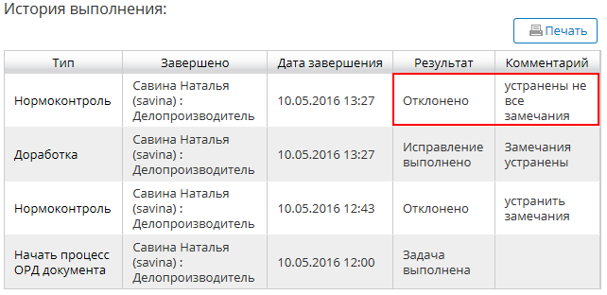
Рис. 26 История выполнения со списком замечаний

Примите решение по обработке задачи – удалить документ или отправить его по маршруту повторно:
- Нажмите кнопку «Отменить (удалить)», чтобы удалить документ (в случае, если документ был загружен и запущен по маршруту ошибочно).
- Нажмите кнопку «Отправить повторно», чтобы повторно отправить документ по маршруту (рис. 27).
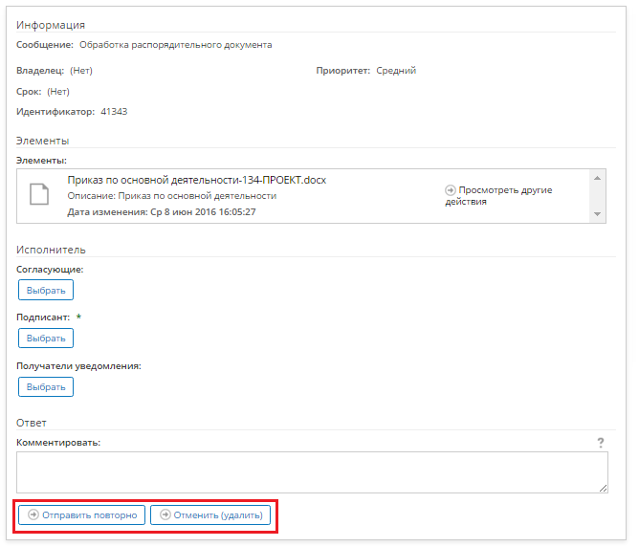
Рис. 27 Кнопки завершения задачи «Доработка»

Перед повторной отправкой документа по маршруту необходимо:
- Открыть РК документа.
- Устранить замечания по документу – загрузите новую версию документа или изменить свойства.
- При необходимости, измените маршрут, с помощью выбора новых исполнителей.

2.8.6 Задача «Регистрация»

Откройте список текущих задач (см. раздел ).

Найдите задачу с типом «Регистрация».

В столбце «Описание» кликните по названию задачи (см. Рис. 20).

Нажмите кнопку «Задача выполнена», чтобы зарегистрировать документ (рис. 28).
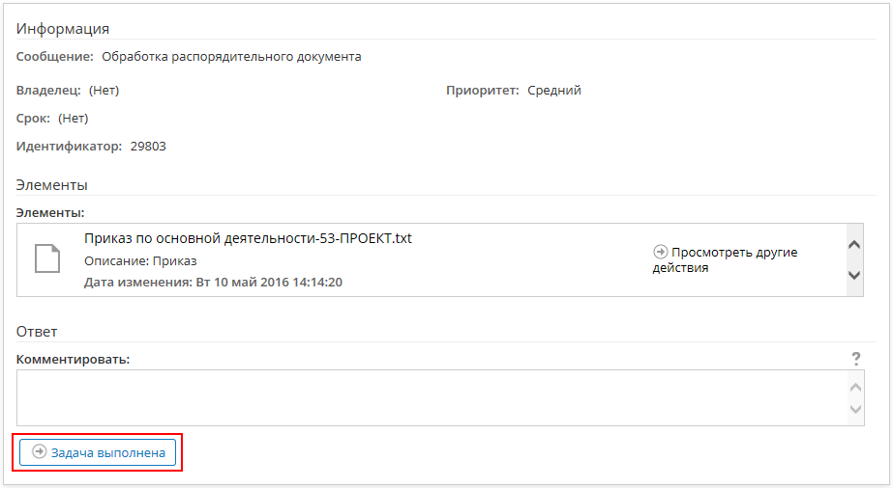
Рис. 28 Кнопка завершения задачи «Регистрация»

2.8.7 Задача «Прикрепление скана»

Откройте список текущих задач (см. раздел ).

Найдите задачу с типом «Прикрепление скана».

В столбце «Описание» кликните по названию задачи (см. Рис. 20).

Нажмите кнопку «Приложить скан документа» (рис. 29).
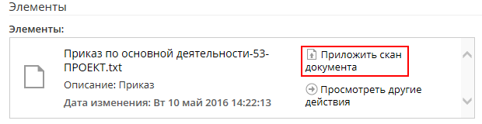
Рис. 29 Кнопка приложения скана документа

В появившемся диалоговом окне нажмите кнопку «Обзор».

Используя навигацию по локальной файловой системе выберите файлов, который представляет собой скан документа.

Нажмите кнопку «Открыть».

Нажмите кнопку «Загрузить».

Нажмите кнопку «Задача выполнена», чтобы зарегистрировать документ (рис. 30).

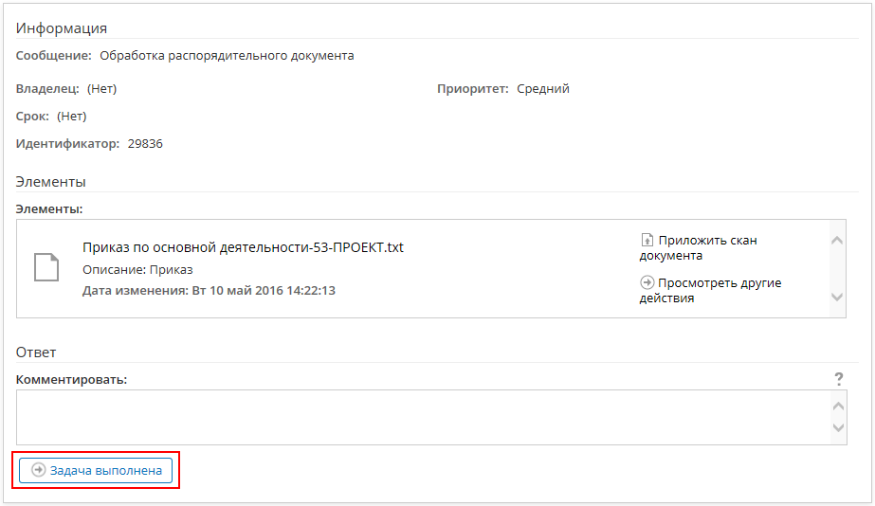
Рис. 30 Кнопка завершения задачи «Прикрепление скана»

2.8.8 Задача «Отправка»

Откройте список текущих задач (см. раздел ).

Найдите задачу с типом «Отправка».

В столбце «Описание» кликните по названию задачи (см. Рис. 20).

Нажмите кнопку «Задача выполнена», чтобы обработать задачу на отправку (рис. 31).
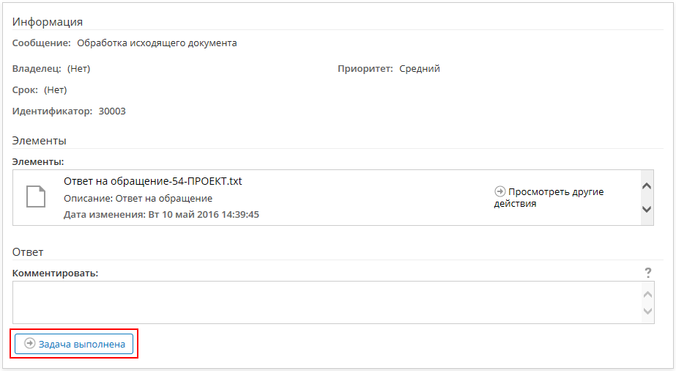
Рис. 31 Кнопка завершения задачи «Отправка»

2.8.9 Задача «Рассмотрение»

Откройте список текущих задач (см. раздел ).

Найдите задачу с типом «Рассмотрение».

В столбце «Описание» кликните по названию задачи (см. Рис. 20).

Ознакомьтесь с документом, открыв РК документа (см. Рис. 21).

Вернитесь в карточку задачи (см. Рис. 21).

Если надо передать документ в работу, то необходимо выдать поручение по документу (см. раздел ).

Нажмите кнопку «Задача выполнена», чтобы завершить рассмотрение (рис. 32).
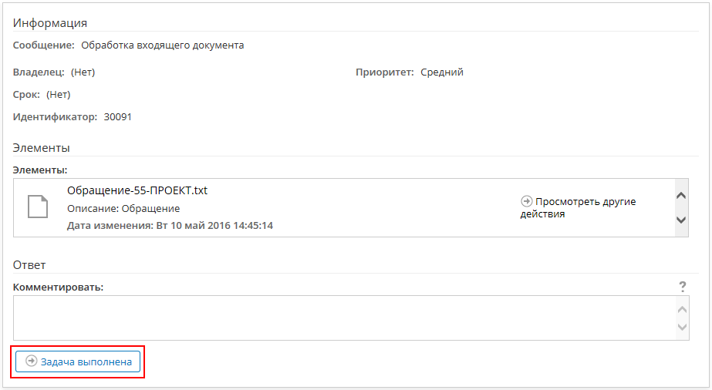
Рис. 32 Кнопка завершения задачи «Рассмотрение»

2.8.10 Задача «Заполнение номера дела»

Откройте список текущих задач (см. раздел ).

Найдите задачу с типом «Заполнение номера дела».

В столбце «Описание» кликните по названию задачи (см. Рис. 20).

Откройте РК документа (см. Рис. 21).

В РК документа актуализируйте информацию о номера дела, номере тома и номере страницы.
Актуализацию информации по документу необходимо делать с помощью кнопки «Изменить свойства» в РК документа.

Вернитесь в карточку задачи (см. Рис. 21).

Нажмите кнопку «Задача выполнена», чтобы завершить задачу (рис. 33).

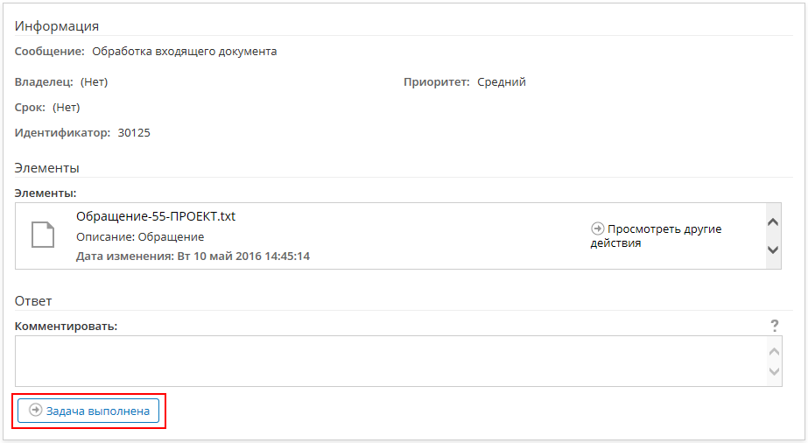
Рис. 33 Кнопка завершения задачи «Заполнение номера дела»

2.8.11 Задача «Исполнение поручения»

Откройте список текущих задач (см. раздел ).

Найдите задачу с типом «Исполнение поручения».

В столбце «Описание» кликните по названию задачи (см. Рис. 20).

Ознакомьтесь с данными по поручению.
Если поручение относится к документу, то можно открыть РК документа для ознакомления с этим документом (см. Рис. 21).

В поле «Комментировать» введите отчет по поручению.

Нажмите кнопку «Задача выполнена» (рис. 34).

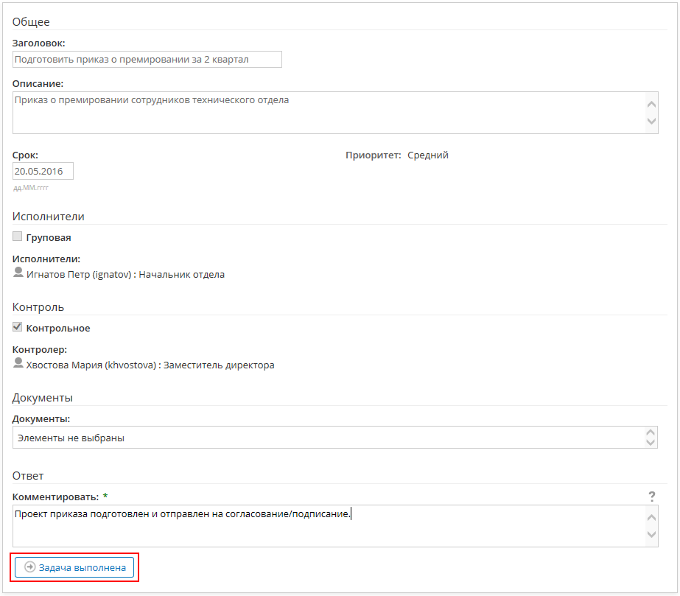
Рис. 34 Кнопка завершения задачи «Исполнения поручения»

2.8.12 Задача «Контроль исполнения»

Откройте список текущих задач (см. раздел ).

Найдите задачу с типом «Контроль исполнения».

В столбце «Описание» кликните по названию задачи (см. Рис. 20).

В разделе «История» ознакомьтесь с отчетом по поручению (рис. 35).
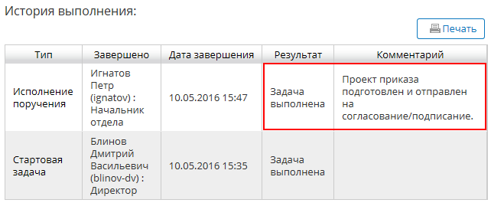
Рис. 35 История выполнения с отчетом по поручению

Примите решение по обработке задачи – принять или отклонить отчет:
- Нажмите кнопку «Подтвердить исполнение», чтобы принять отчет.
- Нажмите кнопку «Вернуть на исполнение», чтобы отклонить отчет и вернуть поручение на исполнение (рис. 36).
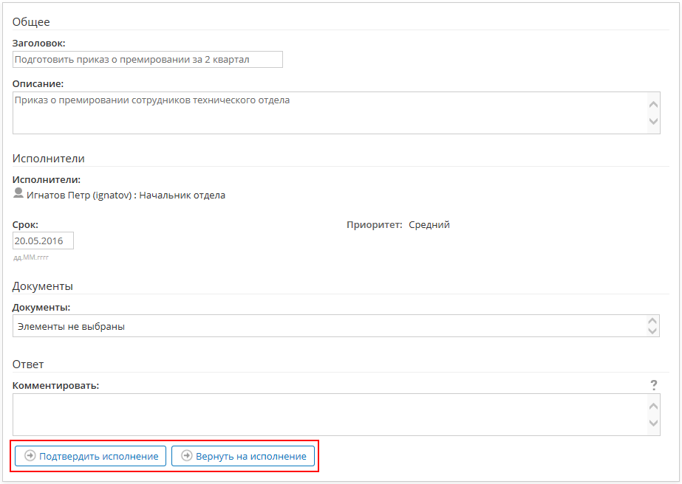
Рис. 36 Кнопки завершения задачи «Контроль исполнения»

При возврате поручения на исполнение необходимо обязательно заполнить поле «Комментировать», чтобы исполнитель мог понять причину отклонения отчета.

Перечень ТЕРМИНов
Таблица 1
Термины и определения
Термин | Определение
ИС | Информационная система
Инициатор | Сотрудник, создающий документ/поручение.
РК | Регистрационная карточка (объекта/документа/поручения).
СЭД, Система | Система электронного документооборота.

